安装nodejs
引用教程：
windows下安装nodejs及框架express：
https://jingyan.baidu.com/article/456c463b60fb380a583144a9.html
CocosCreator + socketIO简易教程(更新至1.0)：
http://www.cocoachina.com/bbs/read.php?tid=458031
修改npm全局安装模式的路径
https://www.cnblogs.com/mxxim/p/4413884.html

1、下载并安装 node.js
一直下一步完成后安装目录如图
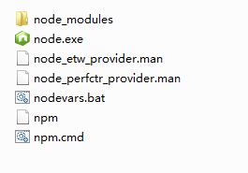
在Dos下 (windows 为 win + R -> cmd)
输入node 后显示箭头 > 则安装完成

2、安装web框架Express
在上图安装目录下 按住shift + 鼠标右键 -> 在此处打开命令行
输入 npm install -g express 安装到全局
（注： 老版本的nodejs 输入 npm install --save express 安装到本地（node_modules文件夹中）

稍等几秒后就会安装完成

3、后面安装webSocket包装框架SocketIO
在上图安装目录下 按住shift + 鼠标右键 -> 在此处打开命令行
输入 npm install –g socket.io 安装到全局
（注： 老版本的nodejs 输入 npm install --save socket.io安装到本地（node_modules文件夹中）
稍等几秒后就会安装完成

4、然后配置一下包路径
NODE_PATH : F:\Node.js\Root\node_modules (这个是我的Node.js安装路径下node_module文件夹的路径 你应当指到自己电脑上node.js安装路径下node_module文件夹)
安装到全局的需使用npm config set prefix 获取全局安装包的位置

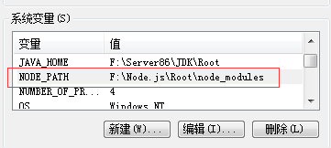
添上这一句之后 后面代码里面的require('express') / require('socket.io'); 才知道 要在NODE_PATH指定的文件夹下面去找包和 import JAVA 是一个道理 需要配置CLASS_PATH

5、测试
到这里node.js后台的配置工作就完成了
现在来尝试一下写一个极简的后台代码 说白了 也就是 javascript代码
node.js编程的一个思想就是模块的组合 就和搭积木一样
要用什么就伸手要什么(require),
想叫别人做什么就大声喊出来(socket.emit('告诉一个人')或socket.broadcast.emit('告诉全部人')),
听到的人就会去做事情了(socket.on('听到了',function('你给我的这个啥玩意'){ 做事情}));
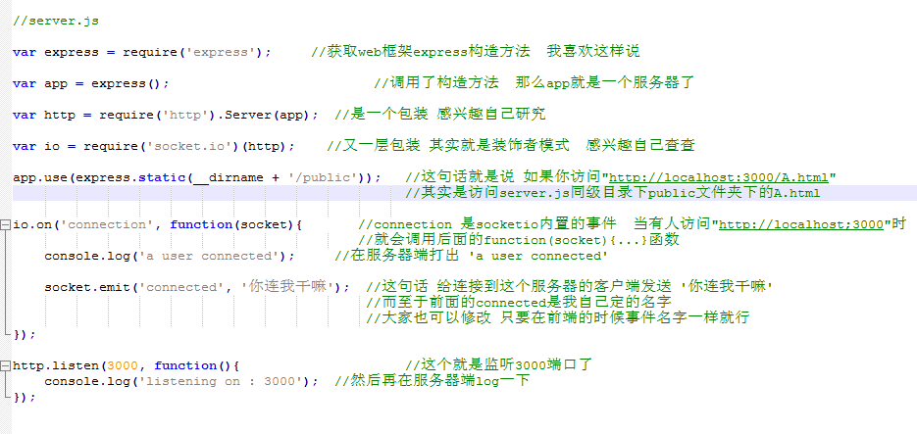
后面再server.js目录下 依旧shift + 鼠标右键 ->在此处打开命令行
输入node server.js
(可以输入node 然后按Tab 自动补全)
运行 效果如图
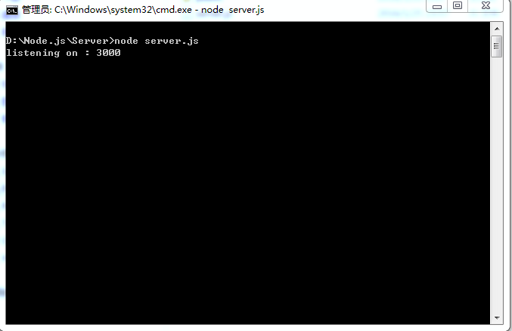
至此 一个简单的服务器就搭建完成了

